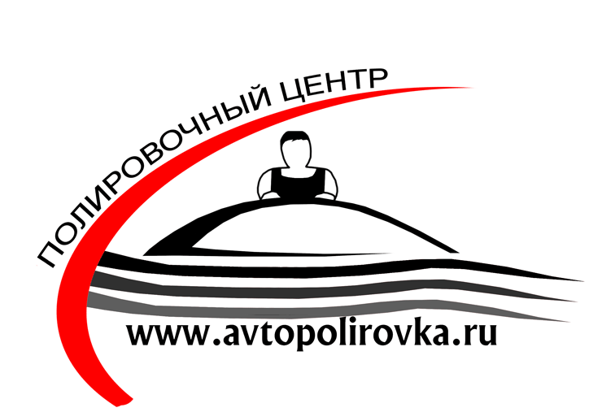

Полировочный центр www.avtopolirovka.ru

Акт приемки-передачи ТС

Мы, нижеподписавшиеся, Полировочный центр www.avtopolirovka.ru в лице
_____________________________________________________________________________, с одной стороны и владелец ________________________________________________
_____________________________________________________________________________
действующий от своего имени, с другой стороны, составили настоящий Акт о том,что сегодня, "___"__________ 20___ г., Полировочный центр www.avtopolirovka.ru принял, а владелец передал легковой автомобиль

Марка, модель: |  | Регистр.  номер
СТС  серия номер |  | Цвет

Описание обнаруженных при осмотре повреждений:
1)
2)
3)
4)
5)
6)
7)

Настоящий акт составлен в 2-х экземплярах для каждой из сторон.

Полировочный центр www.avtopolirovka.ru Владелец

______________________________ __________________________

